Шифман Александр Викторович
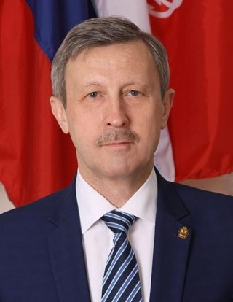Родился 9 ноября 1957г. в городе Ленинграде.
Образование высшее, 1980г.- окончил Высшее военно-морское училище радиоэлектроники имени А.С. Попова. Службу проходил в рядах Вооруженных Сил Российской Федерации на Северном флоте в должности старшего помощника оперативного дежурного Северного флота. В 2004 году по выслуге лет (28 лет 10месяцев 17 дней) был уволен в запас в звании капитана 2 ранга.
За годы службы был награжден:
1986г.- медалью «За безупречную службу» 2 степени;
1988г.- медалью «70 лет Вооруженных Сил»;
1996г.- медалью «300 лет Российскому флоту»;
1996г.- медалью «За отличие в военной службе» 1 степени;
2002г.- медалью «200 лет Министерству обороны»;
2003г.-Почетным знаком Губернатора Мурманской области «За доблестную службу в Заполярье».
С 07 февраля 2005 года Шифман А.В. был принят на должность муниципальной службы местной администрации муниципального образования город Петергоф - ведущий специалист по военно-патриотическому воспитанию, молодежной политике и спорту, работе с общественными организациями, работе по ГО ЧС.
13 июля 2006 года был переведен на должность главного специалиста, 09 января 2007 года назначен начальником организационно-административного отдела.
С 01.06.2009г. назначен на должность муниципальной службы – заместитель главы местной администрации. Имеет классный чин - главный советник муниципальной службы 1 класса.
С 14.07.2012г. исполнял обязанности главы местной администрации МО город Петергоф.
21.11.2014- назначен главой местной администрации муниципального образования город Петергоф
За годы работы неоднократно поощрялся почетными знаками, грамотами, благодарностями от Муниципального Совета МО г. Петергоф, Администрации Петродворцового района, Комитетов Санкт-Петербурга.
2006г.-Серебряной медалью Святого Первоверховного апостола Петра от Митрополита Санкт-Петербургского и Ладожского.
В 2019 году избран депутатом Муниципального Совета муниципального образования город Петергоф
19 сентября 2019 года избран главой муниципального образования город Петергоф, исполняющим полномочия председателя Муниципального Совета муниципального образования город Петергоф.

Депутаты

1 избирательный округ

ВАСИЛЬЕВА СВЕТЛАНА ВАСИЛЬЕВНА
Место приема: ДДТ Петродворцового района Санкт-Петербургский проспект д. 4а
День и время приема: 2-й вторник месяца с 15.00 до 18.00

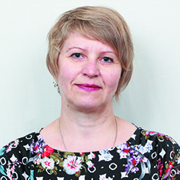 | ЕЖОВА МАРИНА ВЛАДИМИРОВНА  Место приема: Ропшинское шоссе, д.13 (Совет ветеранов )  День и время приема: 1-й понедельник месяца с 17.00 до 18.00

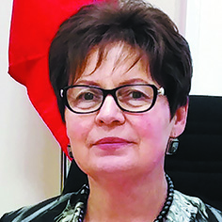 | МАЛИК СВЕТЛАНА ВАСИЛЬЕВНА  Место приема: ул. Самсониевская, д. 3, каб.11  День и время приема: 2-я и 4-я среда месяца с 10.00 до 13.00

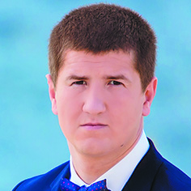 | ХАЛИУЛИН КОНСТАНТИН МАРАТОВИЧ  Место приема: ул. Володи Дубинина , д.1(2 этаж)  День и время приема: 3-й вторник месяца с 18.00 до 19.00
2 избирательный округ
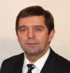 | БАРЫШНИКОВ ЮРИЙ ИВАНОВИЧ  Место приема: ул. Самсониевская, д. 3, каб.11  День и время приема: 3-й четверг месяца с 15.00 до 16.00

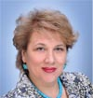 | КУЗНЕЦОВА МАРИНА АЛЕКСАНДРОВНА  Место приема: ГУ КЦСОН ул. Юты Бондаровской, д. 23 а, каб. 311  День и время приема: 1-я среда месяца с 14.00 до 18.00

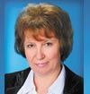 | ЛАВРЕНОВА ЕЛЕНА ВАСИЛЬЕВНА  Место приема: ул. Самсониевская, д. 3, каб.11  День и время приема: 4-ая среда месяца с 16.00 до 18.00

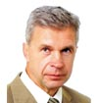 | ПЕТРОВ ВИКТОР АЛЕКСАНДРОВИЧ  Место приема: ул. Самсониевская, д. 3, каб.11  День и время приема: 4-й понедельник месяца с 09.30 до 12.30

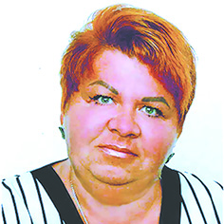 | ФАИСКАНОВА СВЕТЛАНА ВЛАДИМИРОВНА  Место приема: ул. Самсониевская, д. 3, каб.11  День и время приема: 4-й четверг месяца с 16.00 до 17.00
3 избирательный округ
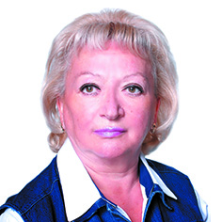 | ГЕРАСИМОВА ОЛЬГА АНАТОЛЬЕВНА  Заместитель главы муниципального образования город Петергоф  Место приема: ул. Самсониевская, д. 3, каб.11  День и время приема: 2-ая среда месяца с 16.00 до 18.00

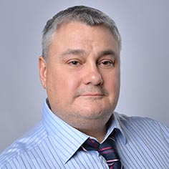 | ТОЛОКНОВ СЕРГЕЙ АНАТОЛЬЕВИЧ  Место приема: ул. Самсониевская, д. 3, каб.11  День и время приема: 3-й вторник месяца с 17.00 до 18.00

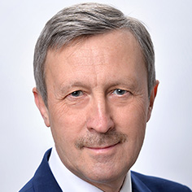 | ШИФМАН АЛЕКСАНДР ВИКТОРОВИЧ  Глава муниципального образования город Петергоф  Место приема: ул. Самсониевская, д. 3, каб. 12  День и время приема:1-я и 3-я среда месяца с 10.00 до 13.00.
4 избирательный округ
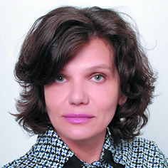 | ЛУКАШИНА ЕЛЕНА МИХАЙЛОВНА  Место приема: ул. Самсониевская, д. 3, каб.11  День и время приема: 1-я среда месяца с 14.00 до 15.00

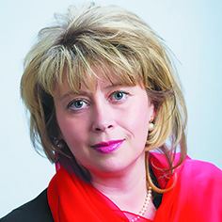 |  | МУРАТОВА НАТАЛЬЯ ВЛАДИМИРОВНА  Место приема:Ропшинское шоссе , д. 10, лит.А пом. 1-Н  День и время приема: 4-я пятница месяца с 17.00 до 18.00

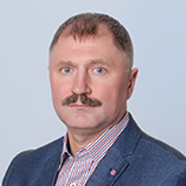 | ПРОКОФЬЕВ ЮРИЙ ВИТАЛЬЕВИЧ  Место приема: ул. Самсониевская, д. 3, каб.11  День и время приема: 2-я среда месяца с 17.00 до 18.00

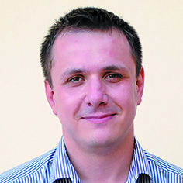 | ТИХОНОВ МИХАИЛ ЕВГЕНЬЕВИЧ  Место приема: ул. Чичеринская, д. 2, лит. А, пом. 81-Н  День и время приема: суббота с 12.00 до 14.00;

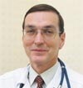 | ЩУКИН ВИТАЛИЙ ВЛАДИМИРОВИЧ  Место приема: ул. Самсониевская, д. 3, каб.11  День и время приема: 4-я среда месяца с 16.00 до 18.00

Аппарат Муниципального Совета

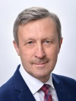 | Александр Викторович ШИФМАН  Глава муниципального образования - исполняющий полномочия председателя Муниципального совета
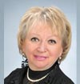 | Ольга Анатольевна ГЕРАСИМОВА  Заместитель главы муниципального образования город Петергоф

Иванникова Марина Александровна
Руководитель структурного подразделения – начальник организационно- юридического отдела аппарата Муниципального Совета муниципального образования город Петергоф

Абрамова Елена Юрьевна
Заместитель руководителя структурного подразделения – заместитель начальника организационно- юридического отдела аппарата Муниципального Совета муниципального образования город Петергоф

Скориантова Наталья Александровна
Главный специалист структурного подразделения организационно- юридического отдела Муниципального Совета муниципального образования город Петергоф

Нежданова Ирина Владимировна
Главный специалист структурного подразделения организационно- юридического отдела Муниципального Совета муниципального образования город Петергоф

